四川省乒乓球协会

关于举办中国乒协国青、国少集训队
四川省选拔赛的通知

各乒乓球协会及有关单位：
根据《中国乒乓球协会关于举行国家乒乓球青少集训队和少儿集训队（第一期）选拔赛（第一阶段）的通知》要求，经中国乒乓球协会授权，四川省乒乓球协会定于9月12日—13日、19日—20日举办“中国乒协国青、国少集训队四川省选拔赛”，请各乒乓球协会和有关单位积极组队报名参赛。

附件：
1、中国乒协国青、国少集训队四川省选拔赛竞赛规程
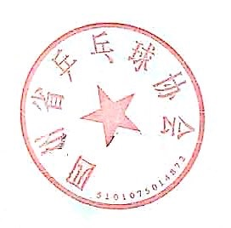
2、中国乒协国青、国少集训队四川省选拔赛报名表

四川省乒乓球协会

2020年8月28日

